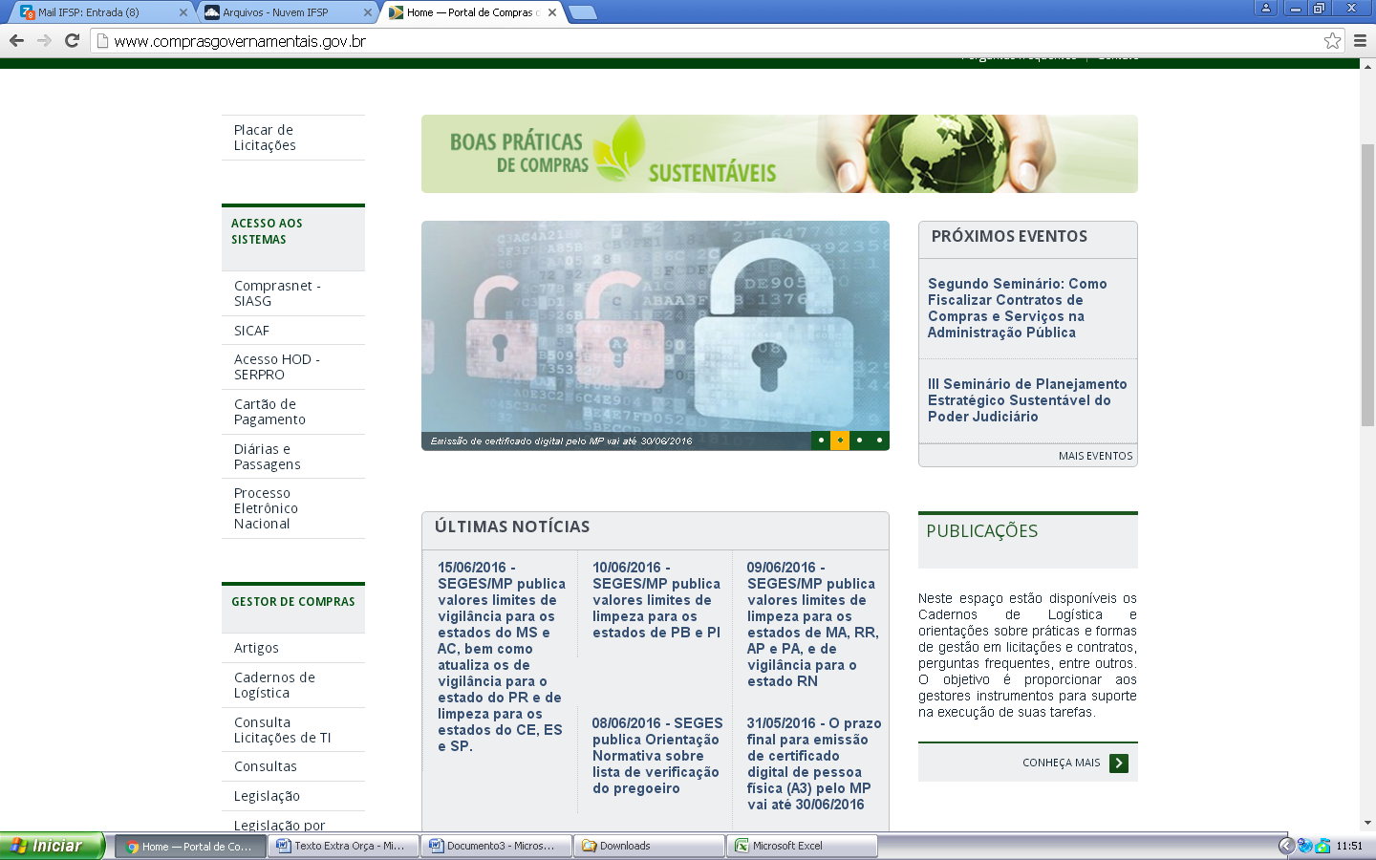

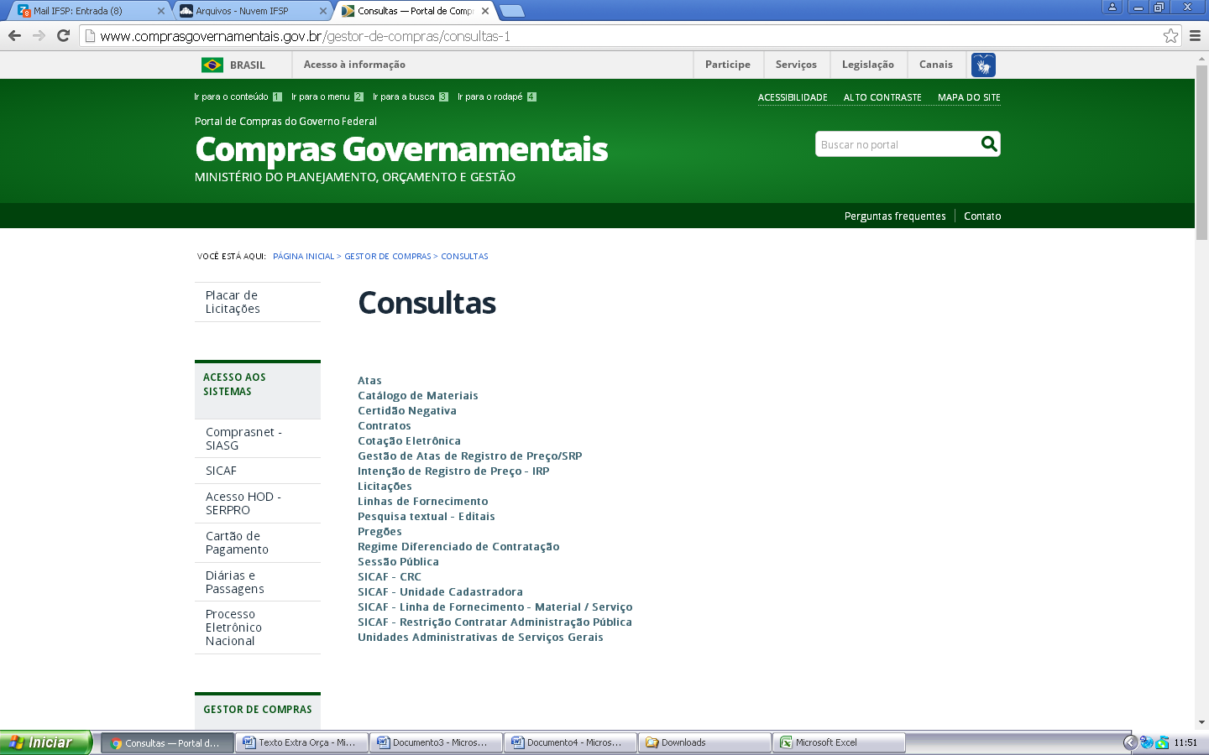

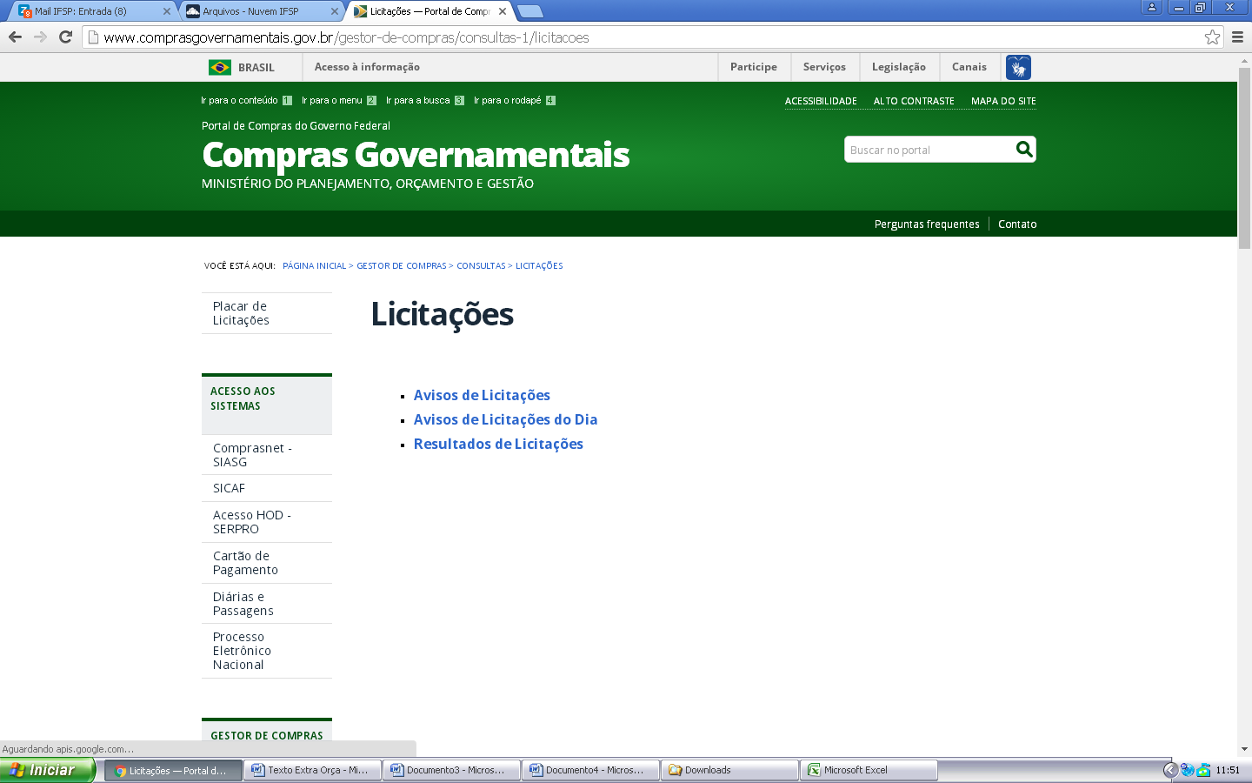

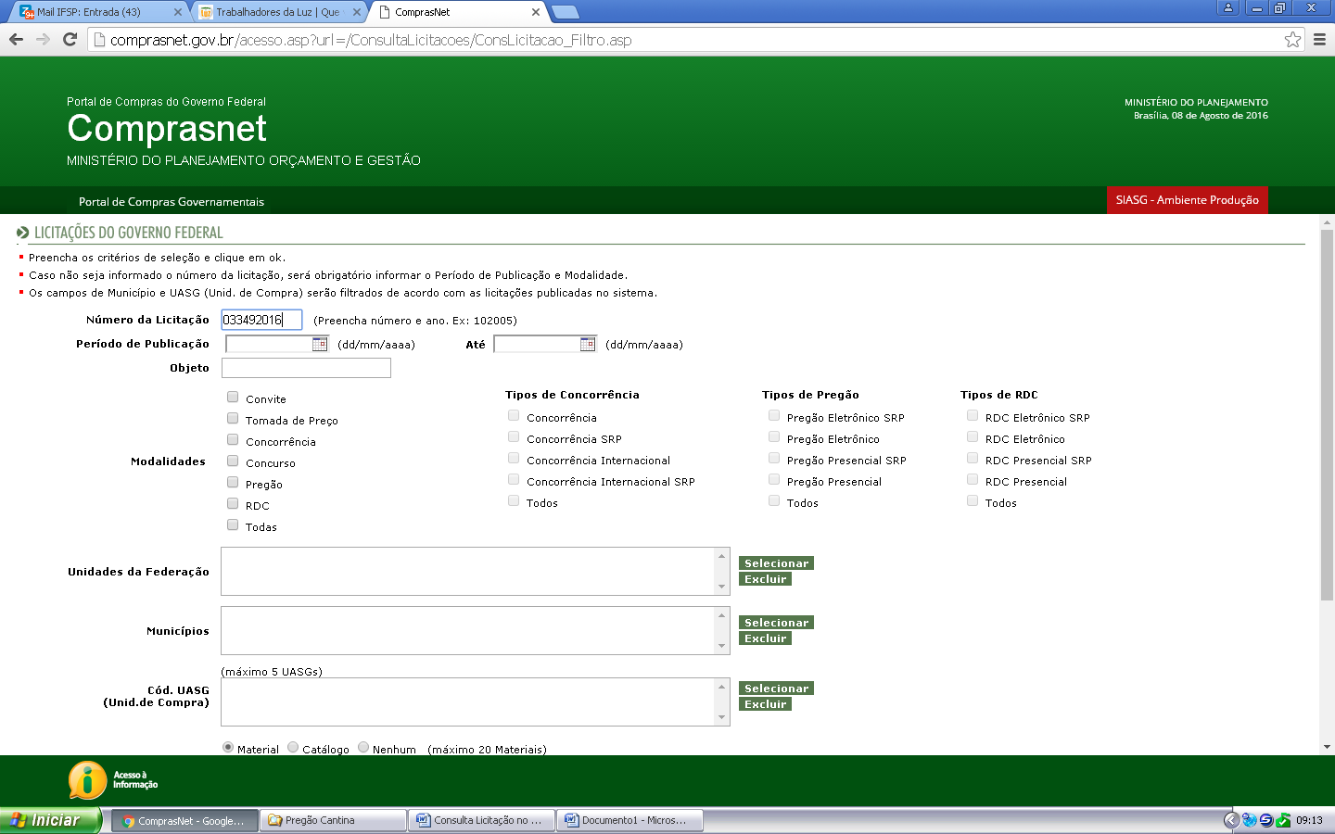

PREGÃO (**NESTE CASO**): **23**

TRÊS ÚLTIMOS NÚMEROS DO CÓDIGO UASG DO CÃMPUS: **349**

ANO: **2016**

NÚMERO DA LICITAÇÃO (**NESTE CASO**): **233492016**

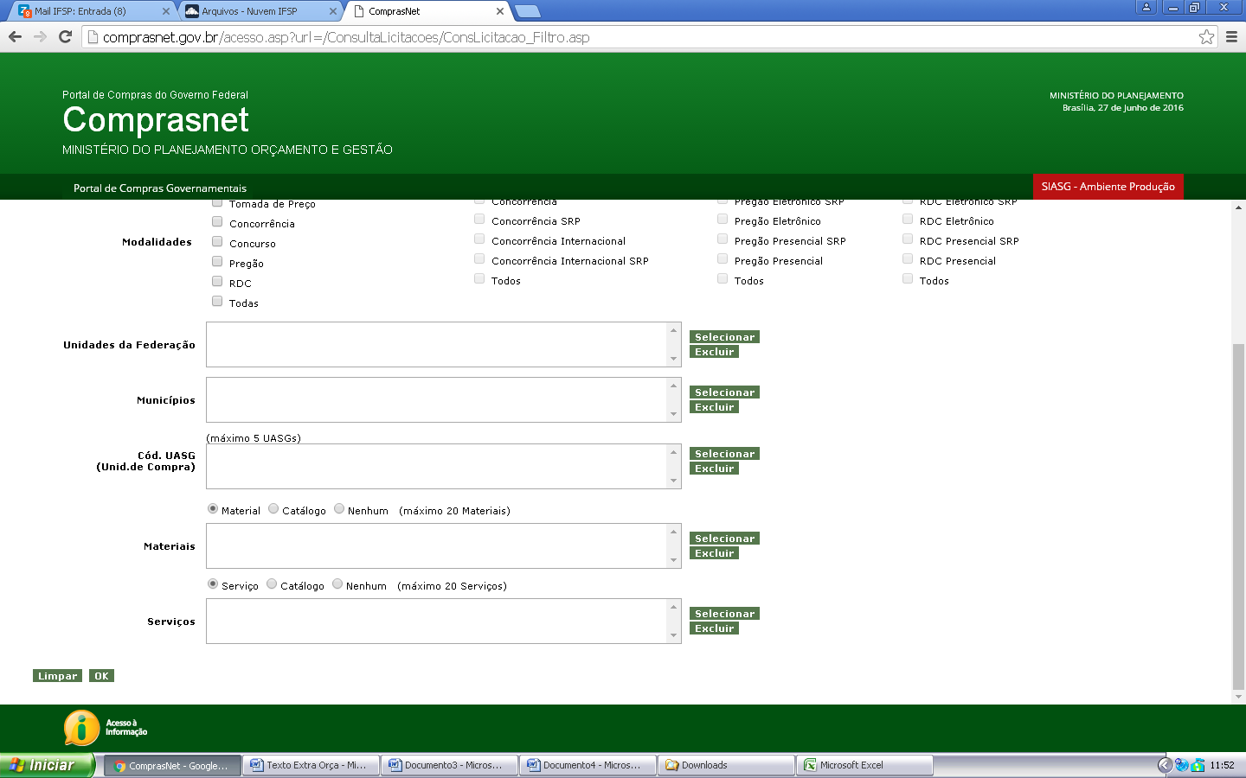

Após ir até final da página.

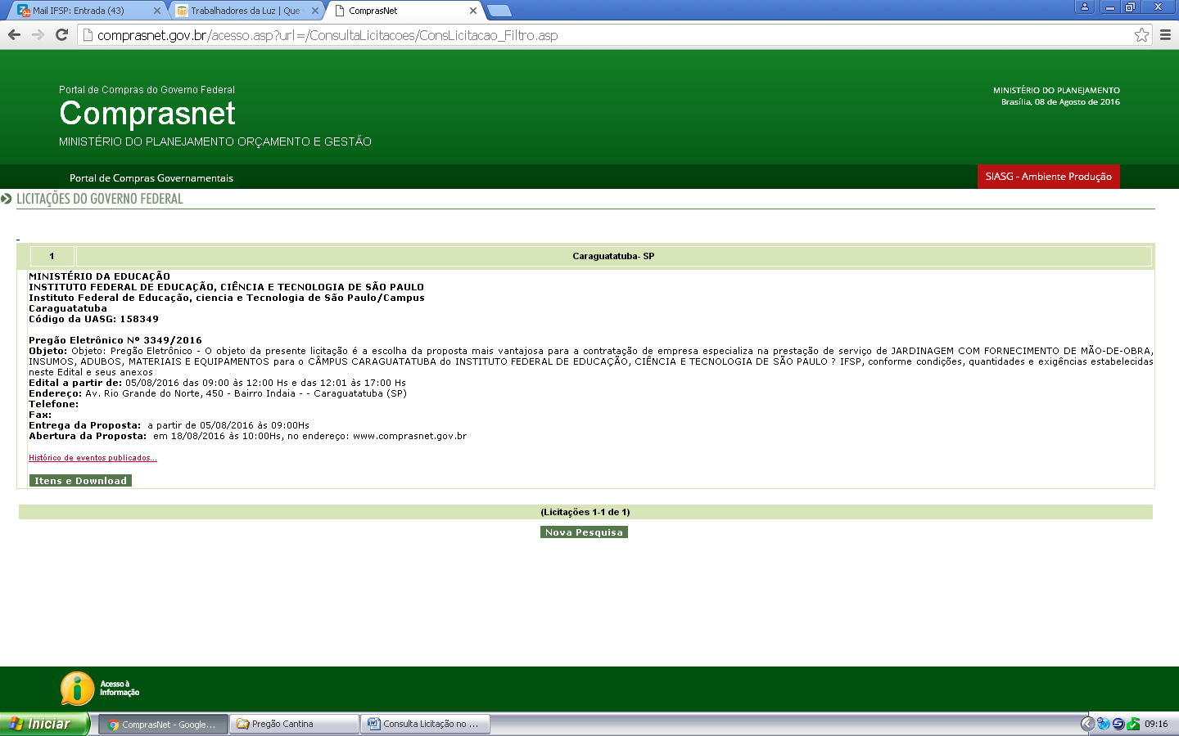

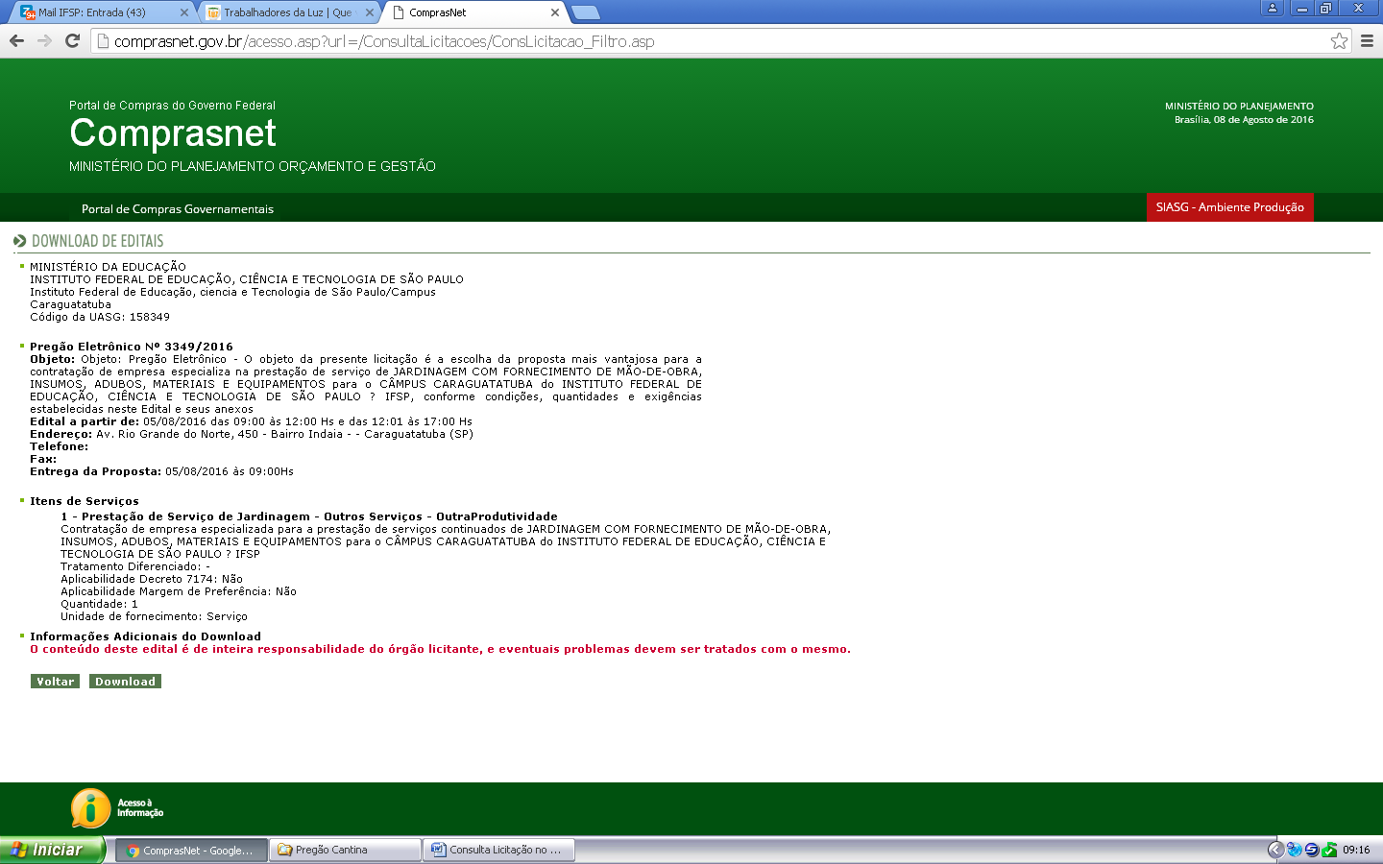

Para baixar Edital e Anexos.

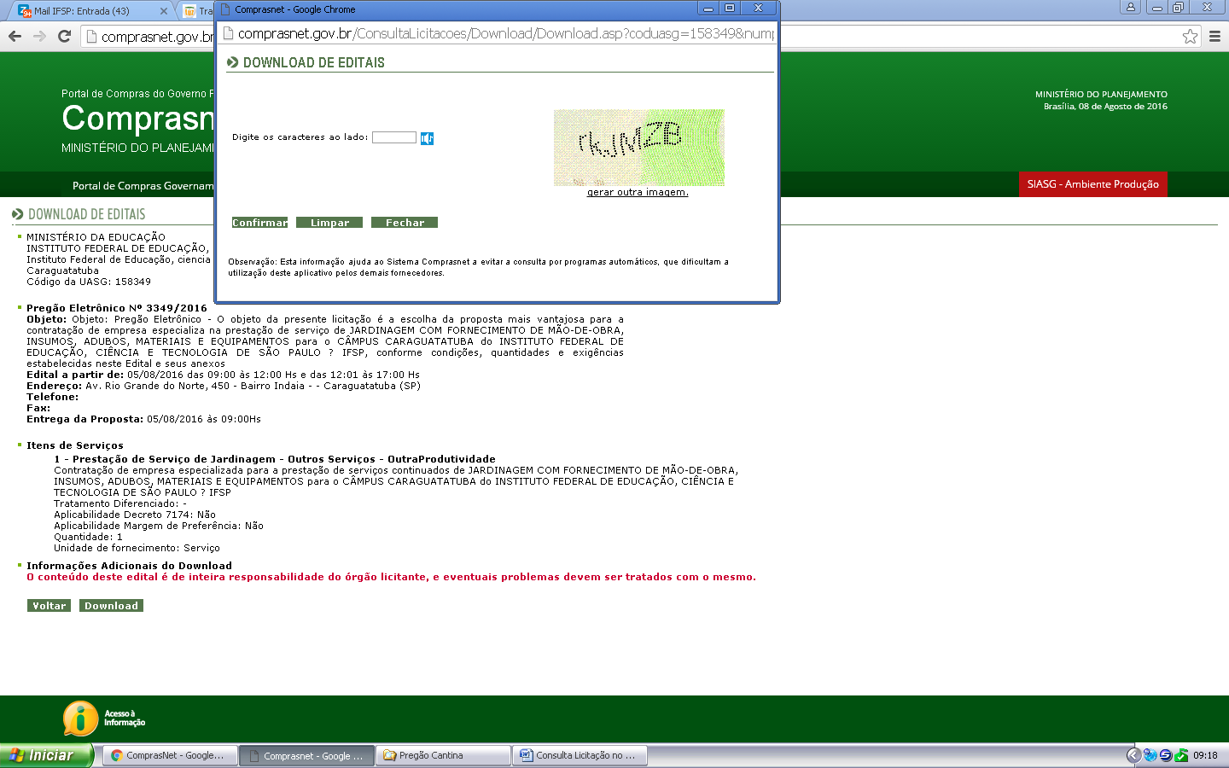

Preencher para ter acesso aos arquivos do Pregão.